

**[Canas-199-CZ] ซินเจียงเหนือ+ซินเจียงกลาง คานาสือ ล่องเรือ หุบเขาอัลไต**

**หมู่บ้านเหอมู่ หมู่บ้านไป่ฮาปา ธารน้ำห้าสี - อี้หนิง ทะเลสาบไซลี่มู ทุ่งหญ้าคาลาจุ้น**

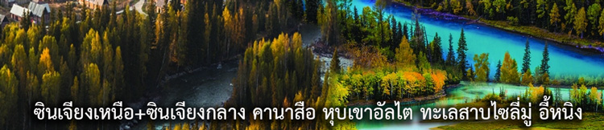

**• Premium China (ซินเจียงเหนือ+ซินเจียงกลาง - เข้าคานาสือ 2 รอบ)**

• ชมใบไม้เปลี่ยนสีปีละครั้งที่ อุทยานคานาสือ (เข้าอุทยานคานาสือ 2 วัน เน้นถ่ายรูปสวยๆ)

• ชม หมู่บ้านเหอมู่ หมู่บ้านที่วิวทิวทัศน์สวยที่สุดในหุบเขาอัลไต  
• ชม หมู่บ้านไป่ฮาปา หมู่บ้านที่สวยที่สุดของประเทศจีน

• เที่ยวครบ ธารน้ำห้าสี และ แพะเมืองผี สถานที่ท่องเที่ยวที่ขึ้นชื่อบนเส้นทางซินเจียงเหนือ

• ชม ทะเลสาบไซลี่มู ที่ทอดตัวอยู่ในวงล้อมของเทือกเขาเทียนซาน อยู่ท่ามกลางทุ่งหญ้าและภูเขาหิมะ

• ชม หมู่บ้านหมู่บ้านคาจั่นฉี หมู่บ้านของชาวพื้นเมืองอี้หนิงที่อาคารบ้านเรือนทาด้วยสีน้ำเงิน

• ชม ทุ่งหญ้าคาลาจุ้น ขนาดใหญ่ที่วิวทิวทัศน์สวยงามแห่งเมืองเท่อเค่อซือ

• ชม แกรนด์แคนยอนคั่วเคซู ที่มีภูมิทัศน์อันสวยงามท่ามกลางทุ่งหญ้าและภูเขาหิมะ

• ชมวิว ทางด่วน S21 Desert Highway ทางด่วนสายแรกของซินเจียงที่ข้ามทะเลทราย

• อาหารดี - โรงแรมที่พักระดับ 4 ดาว – บินสายการบิน China Southern Airline (Full-Service)

• ไม่ลงร้านช้อปร้านยา มีเวลาเที่ยวเต็มที่ ไม่มีขาย Option

|  |  |  |  |  |  |  |  |
| --- | --- | --- | --- | --- | --- | --- | --- |
| **ขาไป สนามบินสุวรรณภูมิ – กวางโจว - อูรูมูฉี : ขากลับ อูรูมูฉี – กวางโจว – สนามบินสุวรรณภูมิ** | | | | | | | |
| ไป | BKK-CAN | CZ 358 | 11.20-15.10 | ต่อ | CAN-URC | CZ 6896 | 17.10-22.30 |
| กลับ | URC-CAN | CZ 6899 | 15.55-21.00 | ต่อ | CAN-BKK | CZ 3035 | 23.35-01.30 |

|  |  |  |  |  |
| --- | --- | --- | --- | --- |
| **• วันเดินทาง - ค่าบริการ** | | | | |
| วันเดินทาง | ผู้ใหญ่ | เด็กเสริมเตียง | พักเดี่ยวเพิ่ม | หมายเหตุ |
| 5 - 14 กันยายน 2568 | 87,995.- | 86,995.- | 18,000.- |  |
| 12 – 21 กันยายน 2568 | 87,995.- | 86,995.- | 18,000.- |  |
| • ทัวร์ไม่ลงร้าน กรุ๊ป 16 - 20 ท่าน – รถบัส 38 ที่นั่ง – ตั๋วเครื่องบินพร้อมเดินทาง | | | | |
| • ลูกค้าเก่า ลดพิเศษ - สอบถามเพิ่มเติมทางไลน์ @oceansmiletour – โทร.093 6468915 (โจ้) | | | | |

|  |  |  |  |
| --- | --- | --- | --- |
| **Days** | **โปรแกรมทัวร์** | **อาหาร** | **Hotel** |
| 1 | สนามบินสุวรรณภูมิ – กวางโจว CZ 358 (11.20-15.10)  กวางโจว – อูรูมูฉี CZ 6896 (17.10-22.30) | -/-/- | อูรูมูฉี 4 ดาว+ |
| 2 | อูรูมูฉี - Desert Highway – ทะเลทรายกู๋เอ่อ - ปู้เอ่อร์จิน – ธารน้ำห้าสี | B/L/D | ปู้เอ่อร์จิน 4 ดาว |
| 3 | ปู้เอ่อร์จิน - หมู่บ้านเหอมู่ บ้านชนเผ่าถูหว่า – ทุ่งหญ้า - คานาสือ | B/L/D | คานาสือ 4 ดาว |
| 4 | คานาสือ (รอบ 1) ทะเลสาบมังกรหลับ โค้งวงพระจันทร์ ทะเลสาบเทวดา จุดชมวิวคานาสือ ศาลาชมปลา – ล่องเรือทะเลสาบ | B/L/D | คานาสือ 4 ดาว |
| 5 | คานาสือ (รอบ 2) หมู่บ้านไป่ฮาปา (หมู่บ้านสวยที่สุดในจีน) - ปู้เอ่อร์จิน | B/L/D | ปู้เอ่อร์จิน 4 ดาว |
| 6 | ปู้เอ่อร์จิน – แพะเมืองผี – เมืองเคอลามาอี้ - บ่อน้ำมันสีดำ – ขุยถุน | B/L/D | ขุยถุน 4 ดาว |
| 7 | ขุยถุน - ทะเลสาบไซลีมู – The Guozigou Bridge – เมืองอี้หนิง | B/L/D | อี้หนิง 4 ดาว |
| 8 | ทุ่งหญ้าคาลาจุ้น – แกรนด์แคนย่อนคั่วเคซู – ถนนหลิวซิงเจียง liu xing jie | B/L/D | อี้หนิง 4 ดาว |
| 9 | อี้หนิง – หมู่บ้านคาจั่นฉี - นั่งรถไฟความเร็วสูง – อูรูมูฉี | B/L/D | อูรูมูฉี 4 ดาว+ |
| 10 | อูรูมูฉี – ตลาดต้าปาจา – กวางโจว CZ 6899 (15.55-21.00)  ต่อเครื่อง กวางโจว – สนามบินสุวรรณภูมิ CZ 3035 (23.35-01.30) | B/L/- | - |

**วันแรก : สนามบินสุวรรณภูมิ – กวางโจว – อูรูมูฉี**

09.00 น. พร้อมกันที่ ท่าอากาศยานสุวรรณภูมิ ชั้น 4 ประตู 9 บริเวณ ISLAND-U สายการบิน China Southern Airline (CZ) โดยมีเจ้าหน้าที่คอยอำนวยความสะดวกด้านสัมภาระและเอกสารการเดินทาง (กระเป๋าโหลดท่านละ 1 ใบ น้ำหนัก 23 กิโลกรัม – ถือขึ้นเครื่อง 7 กิโลกรัม)

11.20 น. ออกเดินทางสู่ เมืองกวางโจว โดยสายการบิน China Southern Airline เที่ยวบินที่ CZ358 (ใช้เวลาบิน 2.50 ชั่วโมง - มีบริการอาหารและเครื่องดื่มบนเครื่อง – กระเป๋าเช็คทรูไปเมืองอูรูมูฉี)

15.10 น. ถึง สนามบินไป่หวิน กวางโจว เมืองหลวงของมณฑลกวางตุ้ง (เวลาที่ประเทศจีนเร็วกว่าไทย 1 ชั่วโมง) ผ่านพิธีการตรวจคนเข้าเมืองแล้ว จากนั้นต่อเครื่องเดินทางต่อไป เมืองอูรูมูฉี

17.10 น. ออกเดินทางสู่ เมืองอูรูมูฉี โดยสายการบิน China Southern Airline เที่ยวบินที่ CZ6896 (มีบริการอาหารและเครื่องดื่มบนเครื่อง – ใช้เวลาบิน 5.20 ชั่วโมง)

22.30 น. ถึง ท่าอากาศยานอูรูมูฉี Urumqi Diwopu International Airport (URC) เมืองอูรูมูฉี เมืองหลวงของเขตปกครองตนเองซินเจียง ชื่อเดิมว่า ซีเฉิง แปลว่า เมืองทางตะวันตก ตั้งอยู่ทางตะวันตกเฉียงเหนือของประเทศจีน เป็นพื้นที่เขตปกครองที่ใหญ่ที่สุด เป็นเมืองที่ได้รับสมญานามว่า “ดินแดนแห่งทุ่งหญ้าอันสวยงาม” บริการเบอร์เกอร์ที่สนามบิน นำท่านเดินทางเข้าที่พัก พักผ่อน (พัก Hampton by Hilton Urumqi หรือระดับ 4 ดาว+)

**วันที่สอง : อูรูมูฉี - Desert Highway – ทะเลทรายกู๋เอ่อปานทงกู่เท่อ - ปู้เอ่อร์จิน – ธารน้ำห้าสี**

08.00 น. บริการอาหารเช้าที่โรงแรม (1) หลังอาหารนำท่านเดินทางสู่ เมืองเป่ยถุน ใช้ทางด่วนสายใหม่ S21 Desert Highway ทางด่วนสายแรกของซินเจียงที่ข้ามทะเลทราย ชม ทะเลทรายกู๋เอ่อปานทงกู่เท่อ (Gurbantunggut Desert) ซึ่งเป็นทะเลทรายขนาดใหญ่อันดับ 2 ของประเทศจีน บางพื้นที่ของทะเลทรายอันกว้างใหญ่ที่ไม่มีผู้คนอาศัยอยู่ ท่านจะได้ชมวิวทิวทัศน์ที่สวยงามของทะเลทราย (พักผ่อนบนรถ)

12.30 น. บริการอาหารที่ภัตตาคาร (2) หลังอาหารนำท่านเดินทางสู่ เมืองปู้เอ่อร์จิน นำท่านเดินทางชม ธารน้ำห้าสี เป็นแม่น้ำที่ไหลผ่านกลางทะเลทรายโกบีอันยิ่งใหญ่ พร้อมทั้งโอบล้อมด้วยธรรมชาติ เมื่อยามที่แสงอาทิตย์สาดส่องลำธาร ธารน้ำแห่งนี้จะปรากฏเป็นสายรุ้งห้าสีจึงได้รับสมญานามว่า ธารน้ำห้าสี และชม แกรนแคนยอนที่เป็นดินผสมหินหลากหลายสีอันสวยงาม ซึ่งเกิดจากการกัดเซาะของสายน้ำและสายลมทำให้เกิดเป็นรูปทรงต่างๆ

19.00 น. บริการอาหารเย็นที่ภัตตาคาร (3) หลังอาหารพักผ่อน (พัก Su Tong Jia RI Hotel หรือระดับ 4 ดาว)

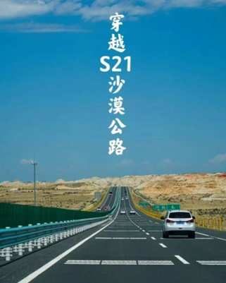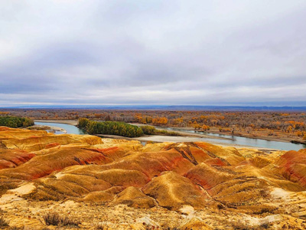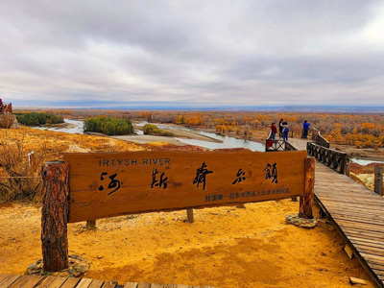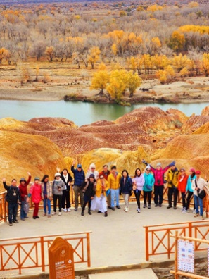

**วันที่สาม : ปู้เอ่อร์จิน - หมู่บ้านเหอมู่ บ้านชนเผ่าถูหว่า – ทุ่งหญ้า - คานาสือ**

08.00 น. บริการอาหารเช้าที่โรงแรม (4) หลังอาหารนำท่านเดินทางสู่ หุบเขาอัลไต นำท่านเที่ยวชม หมู่บ้านเหอมู่ หมู่บ้านคนเลี้ยงม้าและเป็นหมู่บ้านที่วิวทิวทัศน์สวยที่สุดในหุบเขาอัลไต หมู่บ้านอดีตทหารพลัดถิ่นของเจงกีสข่านสมัยแผ่ขยายอาณาจักร ซึ่งตั้งอยู่ในหุบเหวเจียเติง มีแม่น้ำเหอมู่ไหลผ่าน สูงจากระดับน้ำทะเลถึง 1,100-2,300 เมตร ที่มีความงดงามท่ามกลางธรรมชาติเป็นที่สนใจของนักวาดรูปและนักถ่ายรูปนิยมมาท่องเที่ยว ในแต่ละช่วงฤดูจะสวยงามแตกต่างกันออกไป ระหว่างทางผ่าน เขาไป๋ซาน อันสวยงาม นำท่านเที่ยวชม บ้านชนเผ่าถูหว่า ชมวิวทิวทัศน์และการละเล่นการแสดงของชาวพื้นเมืองที่ตั้งหมู่บ้านอยู่ริมแม่น้ำ (รวมรถกอล์ฟ)

12.00 น. บริการอาหารที่ภัตตาคาร (5) หลังอาหารให้ท่านได้ถ่ายรูปกับวิวสวยๆริมแม่น้ำเหอมู่ และจุดชมวิวสวยๆในหมู่บ้าน จากนั้นนำท่านเดินทางสู่ อุทยานคานาส ดินแดนที่ได้รับการยกย่องว่าเป็นแผ่นดินที่บริสุทธิ์และสวยงาม ระหว่างทางท่านจะได้สัมผัสกับวิวทิวทัศน์ที่โอบล้อมด้วยภูเขาทั้งซ้ายขวา เขียวขจีไปด้วยป่าสน แวะชมวิว ถ่ายรูปกับ ทุ่งหญ้า ตอนเย็นๆ ถึงที่พัก นำท่านเข้าที่พักและพักผ่อนกับบรรยากาศยามเย็นอันสวยงาม

19.00 น. บริการอาหารเย็นที่ภัตตาคาร (6) หลังอาหารพักผ่อน (พัก Bei Yuan Shan Zhuang Hotel หรือระดับ 4 ดาว)

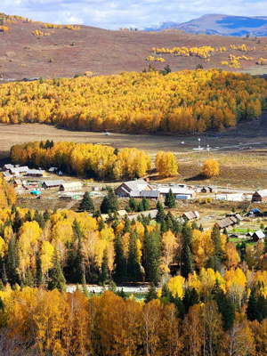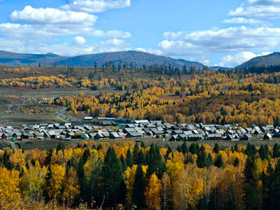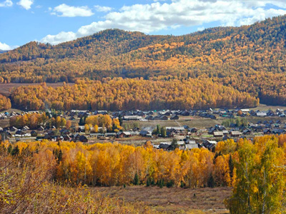

**วันที่สี่ : คานาสือ (รอบ 1) ทะเลสาบมังกรหลับ ทะเลสาบเทวดา ศาลาชมปลา – ล่องเรือทะเลสาบ**

08.00 น. บริการอาหารเช้าที่โรงแรม (7) หลังอาหารนำท่านเดินทางสู่ เขตทิวทัศน์คานาสือ อุทยานคานาส (รอบ 1) นำท่านชม ทะเลสาบมังกรหลับ หรือ โค้งน้ำไดโนเสาร์ จากนั้นชม เย้เลี่ยงวาน หรือ โค้งวงพระจันทร์ ที่มีตำนานเล่าขานว่าเป็นทะเลสาบที่มีรอยเท้าของเจงกิสข่าน ชม ทะเลสาบเทวดา เป็นทะสาบที่มีจุดเด่นอยู่ที่ความใสของน้ำ

12.00 น. บริการอาหารกลางวันที่ภัตตาคารในอุทยาน (8) หลังอาหารนำท่านเดินทางสู่ จุดชมวิวคานาสือ จุดชมวิวที่สูงที่สุดเพื่อชมทะเลสาบคานาสหรือทะเลสาบคานาสือ (ทะเลสาบเปลี่ยนสี) ชม ศาลาชมปลา ที่อยู่บนยอดเขา ชมทุ่งดอกไม้ ป่าสนเขา สัมผัสกับบรรยากาศอันหนาวเย็นและยอดเขาที่ปกคลุมไปด้วยน้ำแข็ง จากนั้นนำท่าน ล่องเรือ ทะเลสาบคานาสือ ซึ่งอยู่สูงจากระดับน้ำทะเลถึง 1,374 เมตร ชมบรรยากาศของทะเลสาบคานาส ให้ท่านได้ถ่ายรูปวิวสวยๆของอุทยานคานาสือ

19.00 น. บริการอาหารเย็นที่ภัตตาคาร (9) หลังอาหารพักผ่อน (พัก Bei Yuan Shan Zhuang Hotel หรือระดับ 4 ดาว)

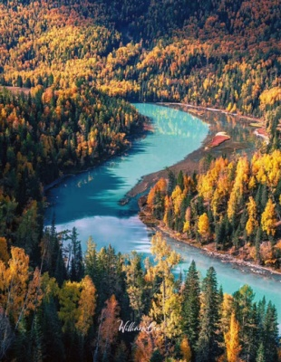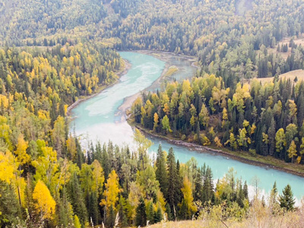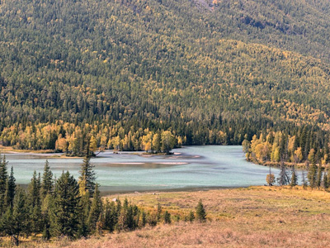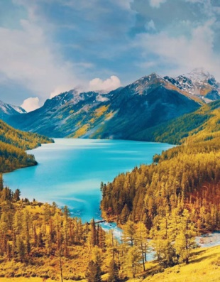

**วันที่ห้า : คานาสือ (รอบ 2) หมู่บ้านไป่ฮาปา (หมู่บ้านสวยที่สุดในจีน) - ปู้เอ่อร์จิน**

08.00 น. บริการอาหารเช้าที่โรงแรม (10) หลังอาหารนำท่านเดินทางสู่ เขตทิวทัศน์คานาสือ อุทยานคานาส (รอบ 2) นำท่านเที่ยวชม หมู่บ้านไป่ฮาปา หมู่บ้านที่สวยที่สุดของจีน อยู่ติดกับชายแดนประเทศคาซัคสถาน เป็นบ้านไม้ทั้งหลัง รั้วไม้ เพิงไม้ เต็มไปด้วยธรรมชาติและวิถีชีวิตแบบดั้งเดิม ชมบ้านเรือนและมุมถ่ายรูปสวยๆ มีของฝากของที่ระลึก

12.00 น. บริการอาหารกลางวันที่ภัตตาคารในอุทยาน (11) หลังอาหารนำท่านให้ท่านได้เที่ยวถ่ายรูปกันต่อ จากนั้นนำท่านเดินทางสู่ เมืองปู้เอ่อร์จิน แวะถ่ายรูปกับทุ่งหญ้าระหว่างทาง

19.00 น. บริการอาหารเย็นที่ภัตตาคาร (12) หลังอาหารพักผ่อน (พัก Su Tong Jia RI Hotel หรือระดับ 4 ดาว)

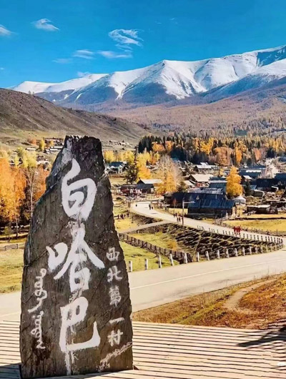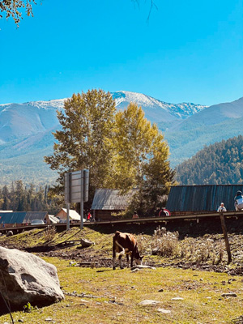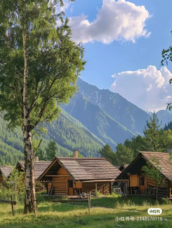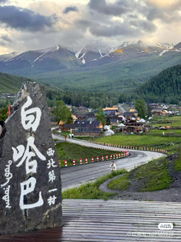

**วันที่หก : ปู้เอ่อร์จิน – แพะเมืองผี (รวมรถไฟเล็ก) – บ่อน้ำมัน – เมืองขุยถุน**

08.00 น. บริการอาหารที่โรงแรม (13) หลังอาหารนำท่านออกเดินทางสู่ เมืองเคอลามาอี้ ชมวิวทิวทัศน์ระหว่างทาง เที่ยวชม ผีอูเหอเอ่อ หรือเรียกว่า แพะเมืองผี (เมืองผีโลก) เป็นผืนแผ่นดินที่เกิดจากการกัดเซาะของกระแสลมทำให้เกิดเป็นรูปร่างต่างๆ เปรียบเสมือนดินแดนพิศวง สนุกสนานกับกิจกรรมและบรรยากาศทะเลทราย (รวมรถไฟเล็กนำเที่ยว)

12.00 น. บริการอาหารกลางวันที่ภัตตาคาร (14) หลังอาหารนำท่านเดินทางสู่ เมืองขุยถุน (พักผ่อนบนรถ) ผ่านชม บ่อน้ำมันสีดำ บ่อน้ำมันขนาดใหญ่ มีแท่นขุดเจาะน้ำมันให้เห็นมากมายระหว่างทางของเมืองเคอลามาอี้ ซึ่งทุกวันนี้บ่อน้ำมันบนดินในแถบที่ราบและบนภูเขาแห่งนี้ยังคงมีน้ำมันดิบสีดำอยู่มากมายจนคนท้องถิ่นบริเวณนี้เรียกว่า “ภูเขามังกรดำ” เป็นแหล่งน้ำมันที่ใหญ่ที่สุดของประเทศจีน

19.00 น. บริการอาหารเย็นที่ภัตตาคาร (15) หลังอาหารพักผ่อนกันตามสบาย (พัก Rui Jing Hotel หรือระดับ 4 ดาว)

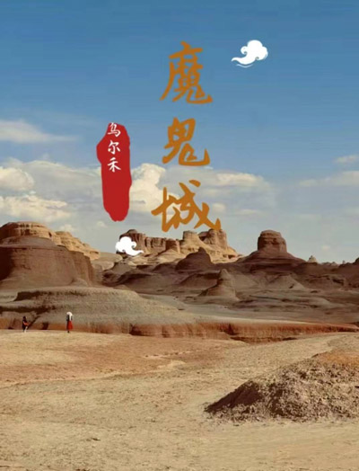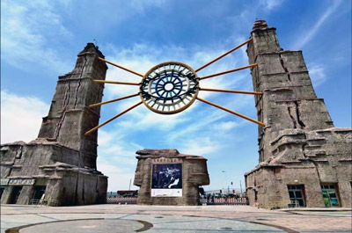 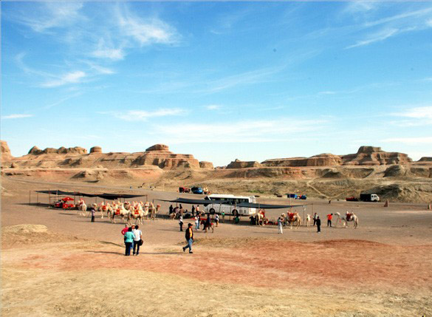

**วันที่เจ็ด : ขุยถุน - ทะเลสาบไซลีมู – The Guozigou Bridge – เมืองอี้หนิง**

08.00 น. บริการอาหารเช้าที่โรงแรม (16) หลังอาหารนำท่านเดินทางสู่ ทะเลสาบไซลีมู(Sayram หรือ Sailimu Lake) เป็นทะเลสาบที่ทอดตัวอยู่ในวงล้อมของเทือกเขาเทียนซานด้านตะวันตกเฉียงเหนือ ตั้งอยู่บนความ สูง 2,073 เมตรจากระดับน้ำทะเล เป็นทะเลสาบที่มีขนาดใหญ่ที่สุดในซินเจียง เกิดจากการบิดตัวของแนวเทือกเขาหิมาลัย ทำให้บริเวณนี้มีการยุบตัวและเกิดเป็นทะเลสาบเมื่อ 70 ล้านปีก่อน ระดับน้ำในทะเลสาบไซลีมูคงที่ตลอด 50 ปีที่ผ่านมา ชมวิวและชมสีสันสวยงามของน้ำสีฟ้าตัดกับท้องฟ้าสีสดใสและทุ่งหญ้าเขียวขจีมีดอกไม้หลายหลายชนิดหลากสีสันขึ้นอยู่ทั่วไป มีป่าสนเขาขึ้นเรียงราย

12.00 น. บริการอาหารที่ภัตตาคาร (17) หลังอาหารนำท่านถ่ายรูปกับจุดชมวิวทิวทัศน์สวยๆของ ทะเลสาบไซลีมู ที่ได้รับการขนานนามว่า “ไข่มุกแห่งเส้นทางสายไหม” มีจุดชมวิวสวยๆมากมาย (รวมรถอุทยาน) จากนั้นนำท่านชม หุบผาโตรกกวอจื่อโกว Fruit Gully หุบเขาที่อยู่ท่ามกลางวงล้อมของขุนเขาสูงและลำน้ำกั้นกลาง ข้ามสะพาน The Guozigou Bridge ชมทุ่งหญ้าเขียวขจีและสวนผลไม้ เป็นแหล่งปลูกแอปเปิ้ลป่ารสอร่อยที่ขึ้นชื่อ จากนั้นนำท่านเดินทางสู่ เมืองอี้หนิง เมืองแห่งสวนดอกไม้ที่ตั้งอยู่ทางชายแดนภาคตะวันตกของจีน มีประชากร 37 ชนเผ่าที่อาศัยอยู่รวมกันอย่างสันติ มีวัฒนธรรมที่เป็นเอกลักษณ์ของตนเอง เมืองอี้หนิงมีแหล่งท่องเที่ยวมากมายและหลากหลายบรรยากาศ เช่น ทุ่งดอกลาเวนเดอร์ที่ใหญ่ที่สุดในโลก ภูเขาหิมะ ธารน้ำแข็ง ทะเลสาบ แกรนด์แคนย่อน กระโจมกลางทุ่งหญ้า หมู่บ้านโบราณ สวนวัฒนธรรม สวนสนุกและสวนดอกไม้สวยๆ

19.00 น. บริการอาหารเย็นที่ภัตตาคาร (18) หลังอาหารพักผ่อน (พัก Li Cheng Hua Ting Hotel หรือระดับ 4 ดาว)

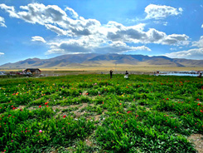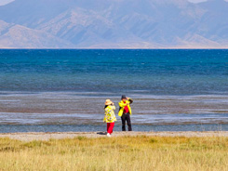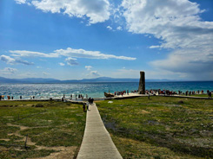

**วันที่แปด : ทุ่งหญ้าคาลาจุ้น – แกรนด์แคนย่อนคั่วเคซู – ถนนคนเดินหลิวซิงเจียง liu xing jie**

08.00 น. บริการอาหารเช้าที่โรงแรม (19) หลังอาหารนำท่านเดินทางสู่ ทุ่งหญ้าคาลาจุ้น ทุ่งหญ้าแห่งนี้ตั้งอยู่สูงกว่าน้ำทะเลประมาณ 1,600 2,000 เมตร จึงทำให้อากาศเย็นสบายตลอดทั้งปี คำว่า คาลาจุ้น Kalajun เป็นภาษาคาซัค แปลว่าทุ่งหญ้าสีดำ ทุ่งหญ้าแห่งนี้มีเนินสูงๆ ต่ำๆ มองไปเหมือนดังคลื่นในมหาสมุทร โดยเฉพาะในเวลาใกล้ค่ำจะมองเห็นเป็นระลอกคลื่นสีดำทะมึน คนจีนกล่าวว่าทะเลดอกไม้ซินเจียงเป็นสวนดอกไม้หลังบ้านของประเทศจีน ให้ท่านถ่ายรูปกับดอกไม้ป่านานาชนิดมากมายและวิวทิวทัศน์ของภูเขาที่สวยงามมีดอกไม้ป่านานาชนิดเต็มเทือกเขาและที่ราบของทุ่งหญ้าๆ ที่นี่เปรียบเหมือนสวนสวรรค์ของประเทศจีนทีเดียว

12.00 น. บริการอาหารที่ภัตตาคาร (20) หลังอาหารนำท่านชม แกรนด์แคนยอนคั่วเคซู ที่เกิดจากสายน้ำที่ไหลมาจากเทือกเขาเทียนซานกัดเซาะหลายร้อยล้านปี มีลักษณะคดเคี้ยวในผาสูงชันล้อมรอบด้วยภูเขาที่สลับทับซ้อน มีภูมิทัศน์อันงดงามมากมาย อาทิเช่น น้ำตกหูโข่ว โค้งน้ำจระเข้ เก้าเลี้ยวสิบแปดโค้ง

19.00 น. บริการอาหารเย็นที่ภัตตาคาร (21) พิเศษ สุกี้อี้หนิง หลังอาหารนำท่านถ่ายรูปและช้อปปิ้งที่ ถนนคนเดินหลิวซิงเจียง liu xing jie หรือถนนหกดาว ตั้งอยู่ในย่านใจกลางเมืองอี้หนิง มีประวัติศาสตร์อันยาวนานและวัฒนธรรมชาติพันธุ์ที่หลากหลาย มีลักษณะผสมผสานวัฒนธรรมจีนและตะวันตกและวัฒนธรรมหลายชาติ มีอาคารที่มีเอกลักษณ์ทางชาติพันธุ์และสไตล์รัสเซีย นำท่านเข้าที่พัก (พัก Li Cheng Hua Ting Hotel หรือระดับ 4 ดาว)

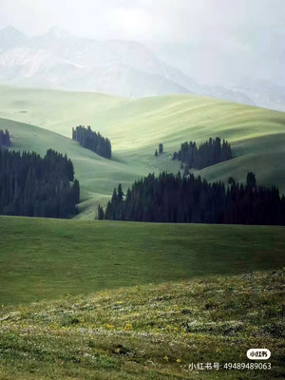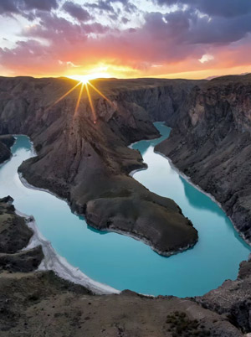 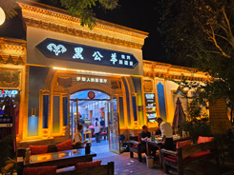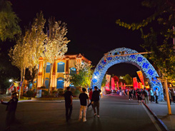

**วันที่เก้า : อี้หนิง – หมู่บ้านคาจั่นฉี - LIGHT OF THE SILK ROAD - นั่งรถไฟความเร็วสูง – อูรูมูฉี**

08.00 น. บริการอาหารเช้าที่โรงแรม (22) หลังอาหารนำท่านเที่ยวชม หมู่บ้านคาจั่นฉี สถานที่ท่องเที่ยวระดับ 4A ของจีน เป็นหมู่บ้านที่มีลักษณะเฉพาะของชนกลุ่มน้อยพื้นเมือง ที่อาคารบ้านเรือนทาด้วยสีน้ำเงินในสไตล์ของชาติพันธุ์บ้านเรือนแบบอิหร่านที่เป็นเอกลักษณ์ เป็นสถานที่ตั้งถิ่นฐานของเพื่อนร่วมชาติ 13 ชาติที่อาศัยอยู่เป็นเวลานาน นั่งรถม้าชมเมือง ชมถนนและตรอกของ Kazanchi เยี่ยมชมบ้านไม้โบราณที่มีสไตล์อุยกูร์ ชม โชว์ร้องเพลง เต้นรำในหมู่บ้านของชาวอุยกูร์ที่ชื่นชอบในการร้องเพลงและเต้นรำ สัมผัสวัฒนธรรมพื้นบ้านซินเจียงในธรรมชาติที่เรียบง่ายรวมทั้งประเพณีพื้นบ้านและภูมิทัศน์ที่เป็นเอกลักษณ์ มีร้านของฝากของที่ระลึก (รวมค่านั่งรถม้า) จากนั้นนำท่านเที่ยวชม ประตู LIGHT OF THE SILK ROAD มีแหล่งช้อปปิ้ง ร้านขายของ ตกแต่งย้อนยุคตกศิลปะแบบผสมผสานสวยงาม

12.00 น. บริการอาหารกลางวันที่ภัตตาคาร (23) หลังอาหารนำท่านเดินทางสู่ สถานีรถไฟอี้หนิง ออกเดินทางสู่ เมืองอูรูมูฉี โดย รถไฟความเร็วสูง C842 (14.52-20.14) ชมวิวของภูเขาหิมะเทียนซาน ทุ่งหญ้า ทะเลสาบสวยๆ

20.14 น. ถึง เมืองอูรูมูฉี บริการอาหารค่ำที่ภัตตาคาร (24) พิเศษ อาหารกวางตุ้ง หลังอาหารพักผ่อนกันตามสบาย (พัก Hampton by Hilton Urumqi หรือระดับ 4 ดาว+)

**วันที่สิบ : อูรูมูฉี – ตลาดต้าปาจา – กวางโจว - สนามบินสุวรรณภูมิ**

08.00 น.  บริการอาหารเช้าที่โรงแรม (25) หลังอาหารนำท่านเดินทางไปช้อปปิ้งที่ ตลาดต้าปาจา เป็นตลาดพื้นเมืองที่เป็นสัญลักษณ์เมืองอูรูมูฉี จำหน่ายสินค้าพื้นเมือง เช่น อัลมอนด์, วอลนัท, กีวีอบแห้ง, ลูกเกด ฯลฯ แล้วยังมีสินค้าประเภทเครื่องดนตรีพื้นเมืองมากมาย

12.00 น. บริการอาหารกลางวันที่ภัตตาคาร (26) หลังอาหารนำท่านออกเดินทางสู่ สนามบินอูรูมูฉี URC

15.55 น. ออกเดินทางสู่ เมืองกวางโจว โดยสายการบิน China Southern Airline เที่ยวบินที่ CZ 6895 (ใช้เวลาบิน 5.05 ชั่วโมง - มีบริการอาหารและเครื่องดื่มบนเครื่อง – กระเป๋าเช็คทรูไปสนามบินสุวรรณภูมิ)

21.00 น. ถึง สนามบินไป่หวิน กวางโจว ผ่านพิธีการตรวจคนเข้าเมืองแล้ว จากนั้นต่อเครื่องเดินทางกลับสนามบินสุวรรณภูมิ

23.35 น. ออกเดินทางสู่ สนามบินสุวรรณภูมิ กรุงเทพฯ โดยสายการบิน China Southern Airline เที่ยวบินที่ CZ 3035 (ใช้เวลาบิน 2.55 ชั่วโมง - มีบริการอาหารและเครื่องดื่มบนเครื่อง)

01.30 น. เดินทางกลับถึง ท่าอากาศยานสุวรรณภูมิ โดยสวัสดิภาพ

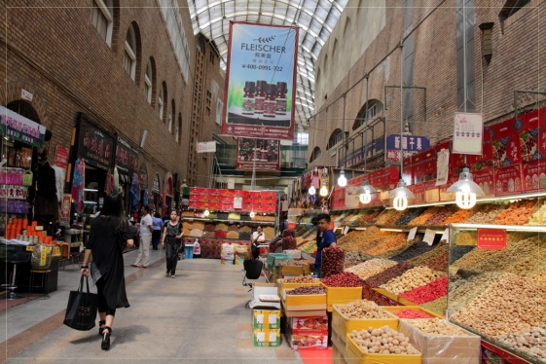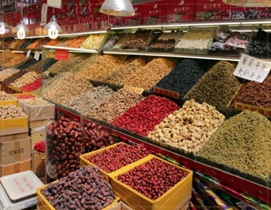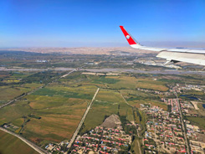

**• ค่าบริการนี้รวม**

1.ค่าตั๋วเครื่องบินตามรายการระบุในรายการทัวร์

2.ค่าโรงแรมที่พัก 9 คืน (พักห้องละ 2 ท่าน ระดับ 4 ดาว)

3.ค่าอาหารทุกมื้อพร้อมอาหารว่างและเครื่องดื่ม

4.ค่ารถปรับอากาศนำเที่ยว, ค่าล่องเรือ

5.ค่าประกันอุบัติเหตุ วงเงินค่ารักษา 500,000.- / เสียชีวิต 1,000,000.-บาท (ผู้เดินทางสำรองจ่ายไปก่อนตามเงื่อนไขกรมธรรม์)

6.ค่าธรรมเนียมเข้าชมสถานที่ต่างๆ

7.หัวหน้าทัวร์นำเที่ยวตลอดการเดินทาง

**• หมายเหตุ**

1.ไม่รวมค่าทิปหัวหน้าทัวร์ไทย-ไกด์จีนและคนขับรถ (รวมทั้งทริป 2,500.-บาท ชำระวันเดินทางที่สนามบิน)

**• การสำรองที่นั่ง**

1.วางมัดจำท่านละ 15,000.-บาท พร้อมส่งหน้าพาสและเบอร์โทรติดต่อ

2.ส่วนที่เหลือชำระก่อนการเดินทาง 20 วัน

**• การยกเลิกทัวร์**

ยกเลิกทัวร์ ก่อนการเดินทาง บริษัทฯ จะเก็บค่ามัดจำทัวร์หรือเก็บค่าใช้จ่ายตามความเป็นจริงครับ

**• เงื่อนไขอื่นๆ**

• บริษัทฯ รับเฉพาะผู้มีประสงค์เดินทางเพื่อการท่องเที่ยวเท่านั้น

• หากท่านถูกเจ้าหน้าที่ตรวจคนเข้าเมืองของประเทศไทยหรือประเทศปลายทาง ปฏิเสธการเข้าหรือออกเมืองด้วยเหตุผลใดๆ ก็ตาม ทำให้ท่านไม่สามารถเดินทางต่อไปได้ ทางบริษัทฯ ขอสงวนสิทธิ์ที่จะไม่คืนเงินค่าทัวร์บางส่วนหรือทั้งหมด

• บริษัทฯ ขอสงวนสิทธิ์ในการรับผิดชอบต่อค่าใช้จ่าย ในกรณีที่เกิดเหตุสุดวิสัย เช่น การยกเลิกเที่ยวบิน การล่าช้าของสายการบิน ภัยธรรมชาติ การจลาจลและทรัพย์สินที่สูญหายระหว่างเดินทาง ที่เกิดขึ้นเหนืออำนาจความควบคุมของบริษัทฯ

• บริษัทฯ ขอสงวนสิทธิ์ในการเปลี่ยนแปลงรายการนำเที่ยวตามความเหมาะสมและสถานการณ์ต่างๆ ทั้งนี้ทางบริษัทฯ จะยึดถือและคำนึงถึงความปลอดภัย รวมถึงผลประโยชน์สูงสุดของลูกค้าเป็นสำคัญ

• ความเสียหายระหว่างเดินทาง เช่น กระเป๋าเดินทางชำรุด กระเป๋าหาย ข้าวของติดตัวเสียหาย ถือเป็นเหตุซึ่งอยู่นอกเหนือความรับผิดชอบของบริษัทฯ ทางบริษัทฯขอสงวนสิทธิ์ในการรับผิดค่าเสียหายที่เกิดขึ้น